13 апреля прошел конкурс « Аэробика» в котором приняли участие девочки и мальчики из 4,5,6,7 классов. Соревнование было между 5-6-7 классом . Четвертый класс был вне конкурса и покорил весь зал с первых минут ,т.к зал начал дружно поддерживать громкими аплодисментами. Все команды выступили достойно подняв планку до максимума, так и вышли на финишную прямую ,разница между командами ,составляла какие то доли десятых. В итоге первое место заняли девчонки из 6 класса, второе место у 7 класса, команда 5 класса заняли 3 место. Между выступлением команд ,ребята из начальной школы пришли поддержать и показать свои таланты. Мельников Данил 4 класс оригинально играл на флейте,Потапова Виолетта 2 класс великолепно исполняла сольную песню вместе с группой поддержки одноклассниц ,Мальцев Данил 3 класс безупречно играл на синтезаторе,Иванова Екатерина превосходно исполняла сольную песню и завершили программу Шадрин Артем с своей партнершей ,которые протанцевали 4 завораживающих танца.
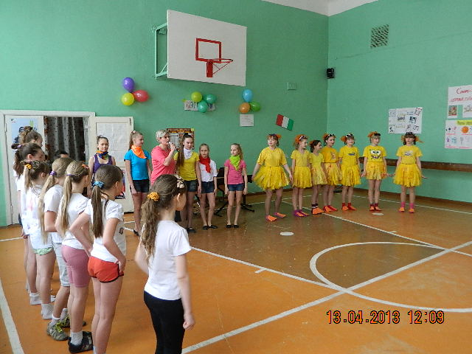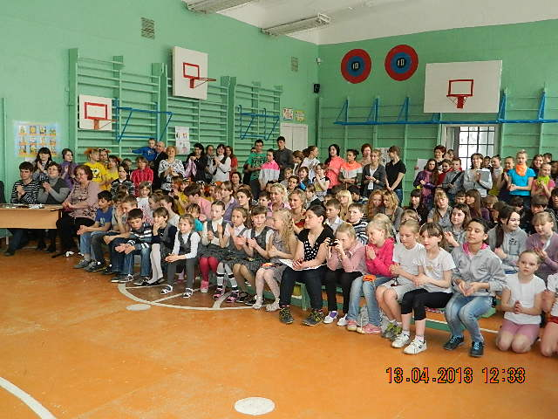

6 класс
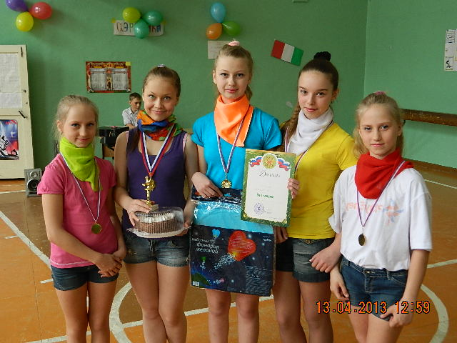

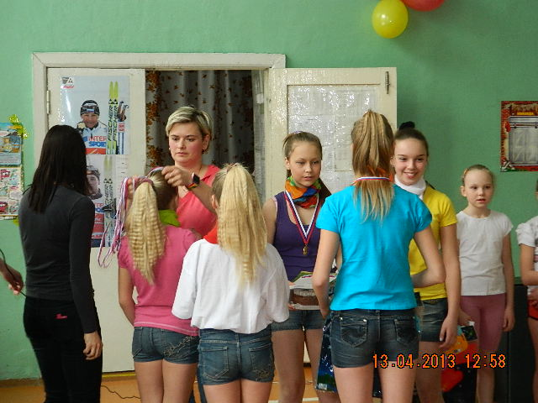
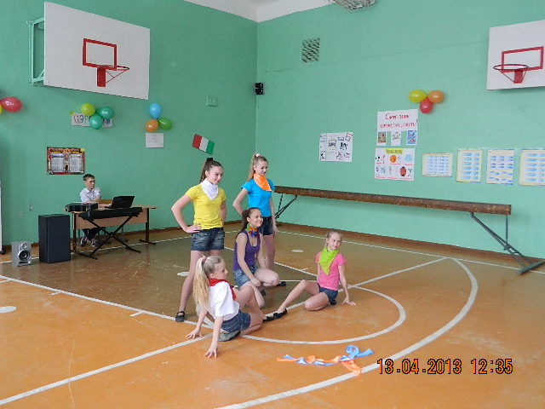
7 класс.
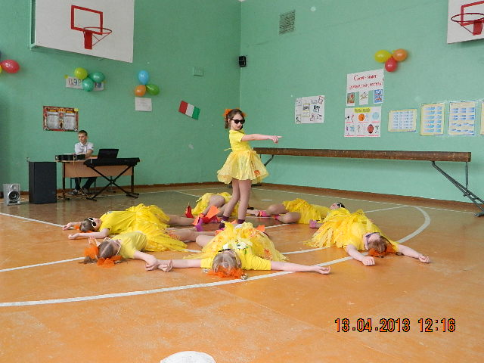
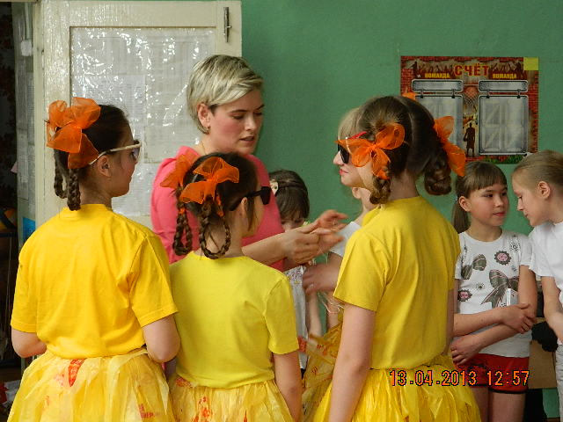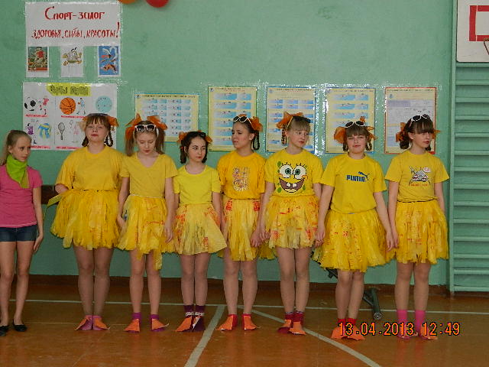
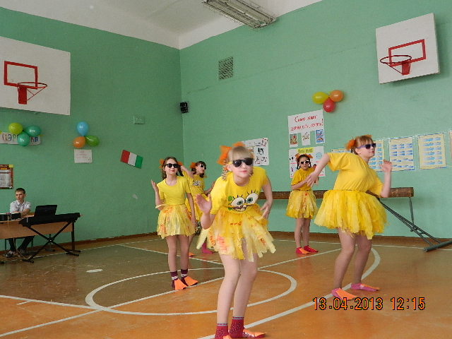

5 класс.
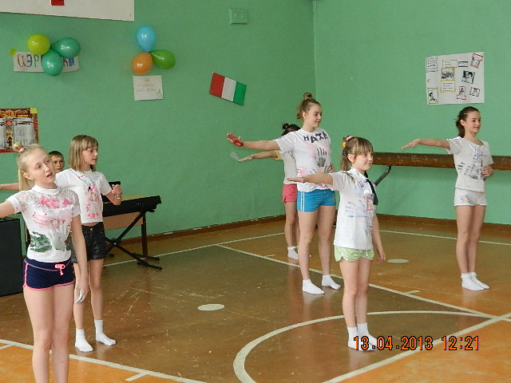
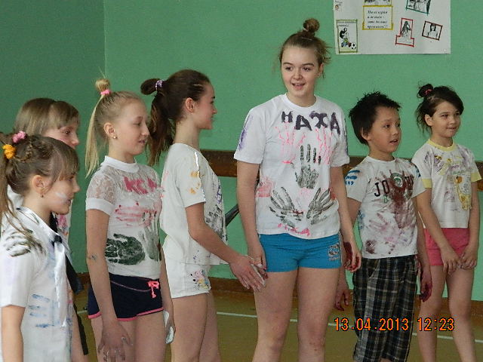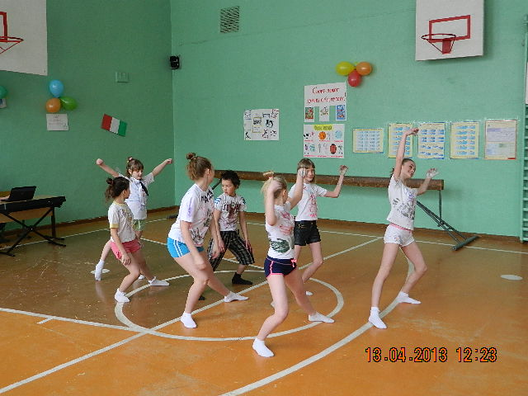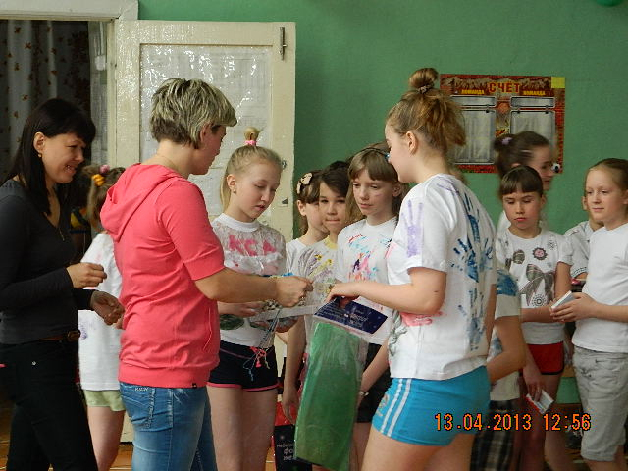

4 класс.
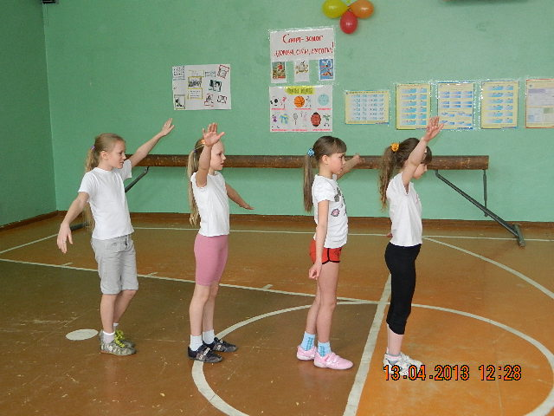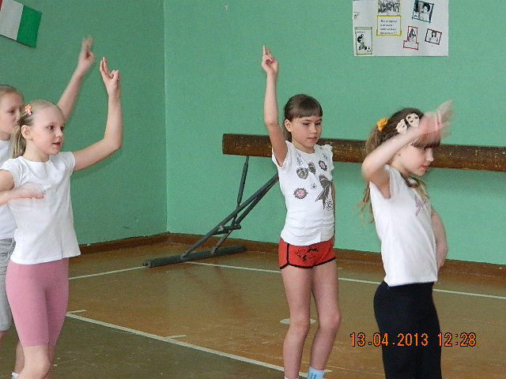

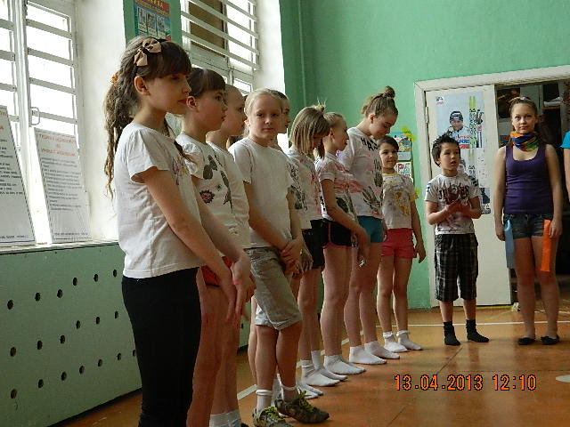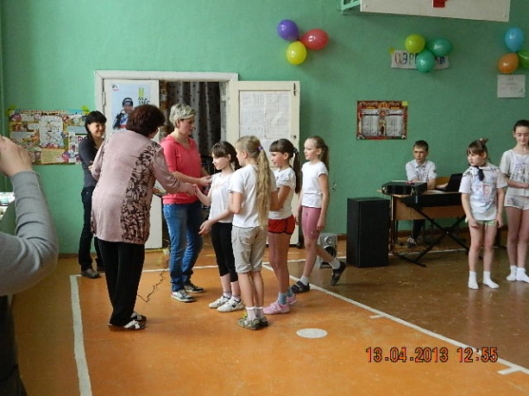
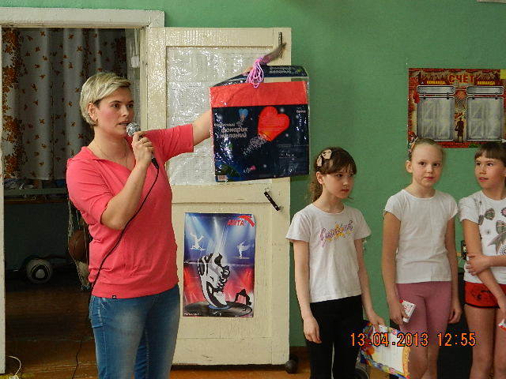

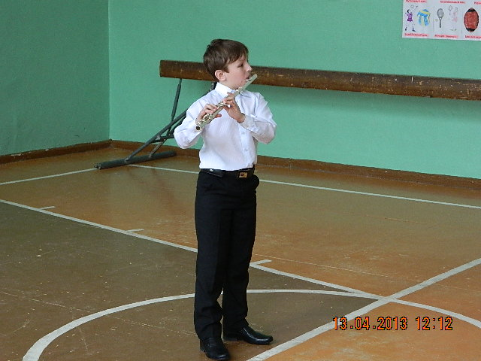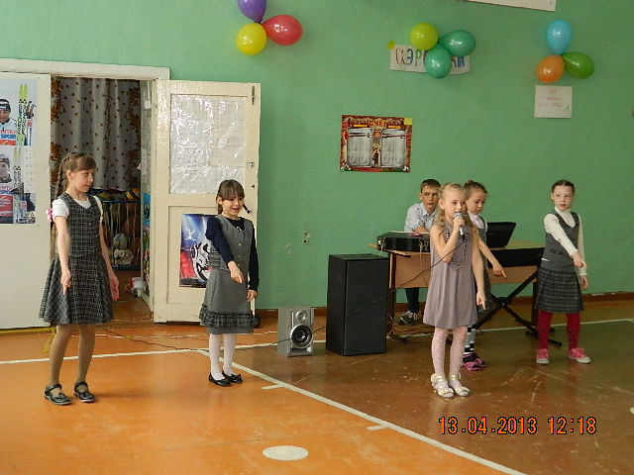
Данил Мельников 4 класс Потапова Виолетта 2 класс

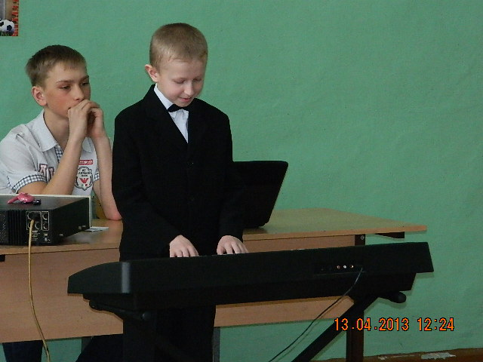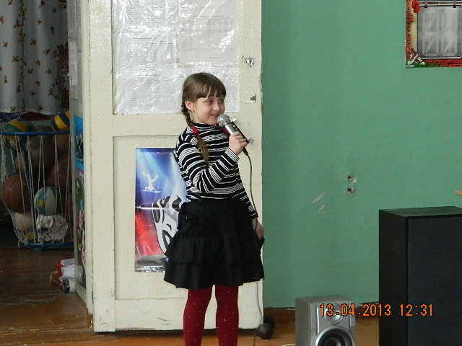
Данил Мальцев 3 класс. Екатерина Иванова 1 класс.

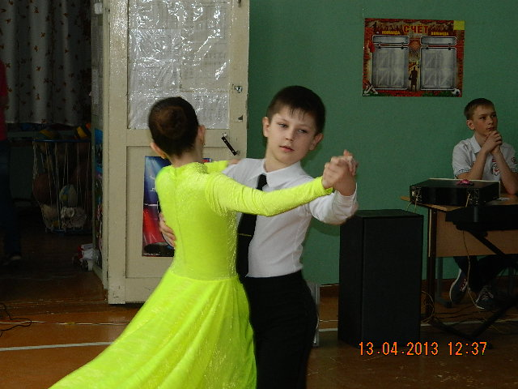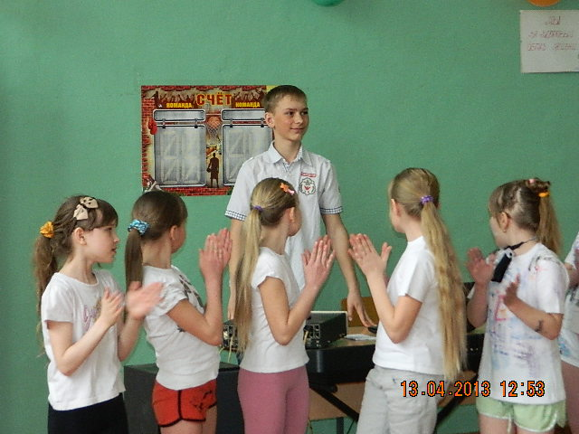
Шадрин Артем 2 класс. DJ Потапов Вениамин 7класс.

